DATOS DEL ESTUDIANTE

Apellidos y Nombres: | SONCCO FLORES JOSEPH EMANUEL | ID: | 001445766
Dirección Zonal/CFP: | ICA – AYACUCHO / SENATI CHINCHA
Carrera: | INGENIERIA DE SOFTWARE CON INTELIGENCIA ARTIFICIAL | Semestre: |  | V
Curso/ Mód. Formativo: | FULLSTACK DEVELOPER SOFTWARE / 202510-PIAD-527-TEC-NRC_38074
Tema de Trabajo Final: | ENTREGABLE

- INFORMACIÓN

- Identifica la problemática del caso práctico propuesto.
La tienda de mangas gestiona actualmente su inventario de forma manual, lo que ocasiona errores frecuentes de transcripción en títulos, precios y stock; demoras al buscar productos; dificultad para filtrar por categoría, género o autor; ingreso de precios fuera de la política interna; ausencia de trazabilidad en las ediciones realizadas por distintos empleados y falta de imágenes de portada que faciliten la identificación visual de cada ejemplar.

- Identifica propuesta de solución y evidencias.
Se desarrolló la aplicación web MangaCho, un sistema CRUD basado en Node.js, Express, EJS y MySQL que permite registrar mangas con portada, título, autor, categoría, editorial, género y precio (limitado a S/. 300); listar todo el catálogo; buscar, filtrar y ordenar por precio; editar datos con vista previa de la nueva imagen y eliminar registros con confirmación. La solución incluye validaciones en frontend, backend y base de datos, carga de imágenes con Multer, script SQL con claves foráneas y restricción de precio, rutas REST seguras y un repositorio GitHub con código, documentación y capturas que evidencian la mejora en la gestión del inventario.

- Respuestas a preguntas guía

Durante el análisis y estudio del caso práctico, debes obtener las respuestas a las interrogantes:

Pregunta 01: | ¿Qué problema resuelve MangaCho?
Elimina los errores y la lentitud de la gestión manual del inventario permitiendo registrar, buscar, filtrar, editar y eliminar mangas de forma centralizada y con control de precios e imágenes.
Pregunta 02: | ¿Cómo se controla que el precio no supere S/. 300?
Hay tres niveles de validación: atributo max y JavaScript en el formulario, recorte del valor en el backend antes de guardar y una restricción CHECK (precio <= 300) en la tabla mangas.
Pregunta 03: | ¿Dónde se almacenan las imágenes subidas?
Multer guarda los archivos en public/img/uploads/; la ruta relativa se almacena en la columna imagen de la tabla mangas para mostrarlas en las vistas.
Pregunta 04: | ¿Qué filtros ofrece el catálogo?
Búsqueda por texto (título o autor), filtros por categoría y género, y orden por precio ascendente o descendente.
Pregunta 05: | ¿Qué pasos mínimos hay que seguir para poner la app en marcha tras clonar el repositorio?
(1) npm install para instalar dependencias, (2) ejecutar config/scriptbd.sql para crear las tablas, (3) ajustar credenciales en config/database.js, (4) node app.js y acceder a http://localhost:3000.

2. PLANIFICACIÓN DEL TRABAJO

- Cronograma de actividades:
N° | ACTIVIDADES | CRONOGRAMA
1 | Análisis de requerimientos y levantamiento de información | X
2 | Diseño de base de datos y script SQL | X
3 | Configuración del entorno (Node, Git, MySQL) | X
4 | Desarrollo backend (Express + rutas CRUD) | X
5 | Desarrollo frontend (EJS, vistas, validaciones) | x

- Lista de recursos necesarios:

- MÁQUINAS Y EQUIPOS
Descripción | Cantidad
Laptop/PC

- HERRAMIENTAS E INSTRUMENTOS
Descripción | Cantidad
Visual Studio Code
Git + GitHub
MySQL Workbench

- MATERIALES E INSUMOS
Descripción | Cantidad
Documento de requisitos
Conexión a internet

3. DECIDIR PROPUESTA

- Describe la propuesta determinada para la solución del caso práctico

PROPUESTA DE SOLUCIÓN
Desarrollar una aplicación web llamada MangaCho que permita registrar, listar, filtrar, editar y eliminar mangas. Se usará Node.js con Express para el backend, EJS como motor de vistas y MySQL como base de datos relacional. La carga de imágenes se gestionará con Multer y se almacenarán en public/img/uploads/. Se implementarán validaciones de precio (≤ S/. 300) en frontend, backend y base de datos. El sistema ofrecerá filtros por categoría y género, orden de precios y búsqueda por título / autor, optimizando la gestión de inventario y reduciendo errores manuales.

4. EJECUTAR

- Resolver el caso práctico, utilizando como referencia el problema propuesto y las preguntas guía proporcionadas para orientar el desarrollo.

- Fundamentar sus propuestas en los conocimientos adquiridos a lo largo del curso, aplicando lo aprendido en las tareas y operaciones descritas en los contenidos curriculares.

INSTRUCCIONES: Ser lo más explícito posible. Los gráficos ayudan a transmitir mejor las ideas. Tomar en cuenta los aspectos de calidad, medio ambiente y SHI.

OPERACIONES / PASOS / SUBPASOS | NORMAS TÉCNICAS - ESTANDARES / SEGURIDAD / MEDIO AMBIENTE
Levantar requerimientos con el cliente
Configurar entorno Node-Express-MySQL
Desarrollar rutas CRUD con validaciones
Implementar carga de imágenes con Multer
Crear vistas EJS responsivas con Bootstrap
Pruebas unitarias y de integración
Despliegue y respaldo de la BD

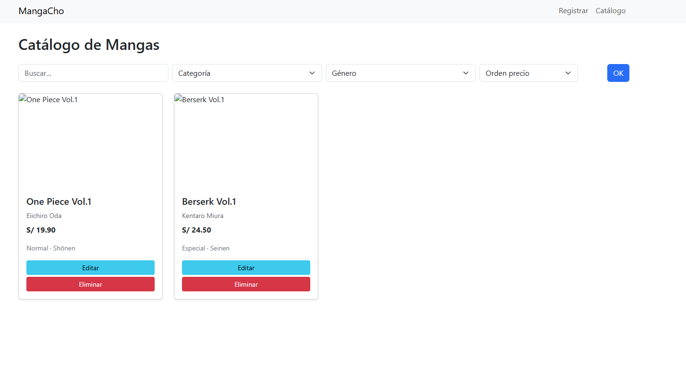
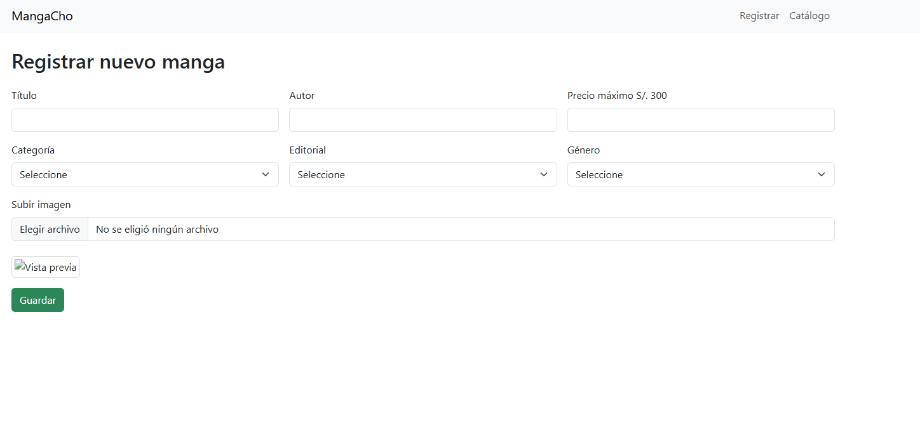
 | [NOMBRE DEL TEMA DEL TRABAJO FINAL]
 | [APELLIDOS Y NOMBRES] | [ESCALA]
DIBUJO / ESQUEMA / DIAGRAMA DE PROPUESTA
(Adicionar las páginas que sean necesarias)

5. CONTROLAR

- Verificar el cumplimiento de los procesos desarrollados en la propuesta de solución del caso práctico.
EVIDENCIAS | CUMPLE | NO CUMPLE
- ¿Se identificó claramente la problemática del caso práctico? | ☐ | ☐
- ¿Se desarrolló las condiciones de los requerimientos solicitados? | ☐ | ☐
- ¿Se formularon respuestas claras y fundamentadas a todas las preguntas guía? | ☐ | ☐
- ¿Se elaboró ​​un cronograma claro de actividades a ejecutar? | ☐ | ☐
- ¿Se identificaron y listaron los recursos (máquinas, equipos, herramientas, materiales) necesarios para ejecutar la propuesta? | ☐ | ☐
- ¿Se ejecutó la propuesta de acuerdo con la planificación y cronograma establecidos? | ☐ | ☐
- ¿Se describieron todas las operaciones y pasos seguidos para garantizar la correcta ejecución? | ☐ | ☐
- ¿Se consideran las normativas técnicas, de seguridad y medio ambiente en la propuesta de solución? | ☐ | ☐
- ¿La propuesta es pertinente con los requerimientos solicitados? | ☐ | ☐
- ¿Se evaluó la viabilidad de la propuesta para un contexto real? | ☐ | ☐

6. VALORAR

- Califica el impacto que representa la propuesta de solución ante la situación planteada en el caso práctico.
CRITERIO DE EVALUACIÓN | DESCRIPCIÓN DEL CRITERIO | PUNTUACIÓN MÁXIMA | PUNTAJE  CALIFICADO POR EL ESTUDIANTE
Identificación del problema | Claridad en la identificación del problema planteado. | 3
Relevancia de la propuesta de solución | La propuesta responde adecuadamente al problema planteado y es relevante para el contexto del caso práctico. | 8
Viabilidad técnica | La solución es técnicamente factible, tomando en cuenta los recursos y conocimientos disponibles. | 6
Cumplimiento de Normas | La solución cumple con todas las normas técnicas de seguridad, higiene y medio ambiente. | 3
PUNTAJE TOTAL |  | 20



